校園環保計劃 - 綠色校園

目標：
- 培養學生愛護大自然，減少污染及循環再用的意識。
- 讓學生學習環保的知識及技能，培養他們對環保的正確態度。
學校的節能減碳策略

節約用電
- 採用較慳電的電器，例如：附有能源標籤（特別是一級能源標籤）的電器。
- 使用冷氣機時，關好門窗，以避能源浪費。
- 天台塗上隔熱塗層
- T8更換為T5節能光管
- 如需開啟冷氣設備，冷氣溫度應保持在攝氏23 度。
- 在課室貼上提醒字句，提醒同學關掉電源或節約能源。
- 如有陽光透過窗戶直接射進室內，應把百葉簾拉下並完全緊閉，以減低室溫。
- 鼓勵教職員和學生在可行情況下採用天然光。
- 課室外窗貼上隔熱膜，以減低室溫。
- 課室投影機及電腦不運用時關掉電源。
- 巡查課室，為沒有人在的課室關上電源，以節約資源。

校園環保設施

堆肥設備
廚餘堆肥機於13年 3月到校，安裝於廚房旁邊的一間有電源接駁，燈光照明，排污地渠及抽風設備房間。

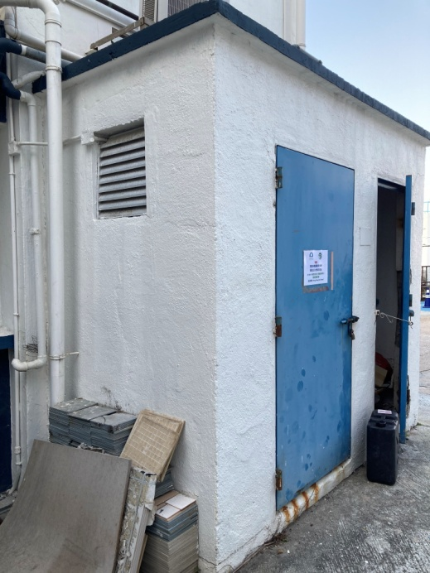

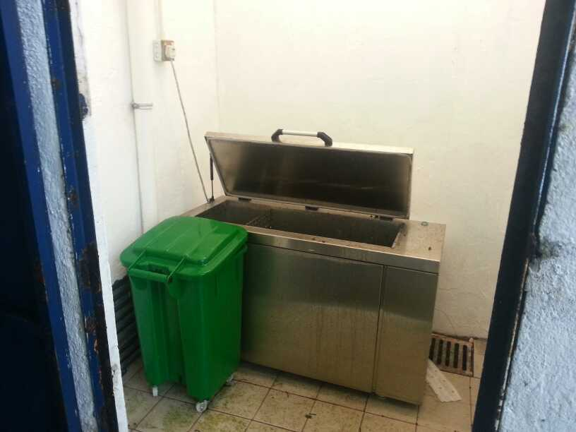

每星期負責職員或學生會從廚房收集大約50公斤廚餘，然後分批放入廚餘機內進行堆肥。
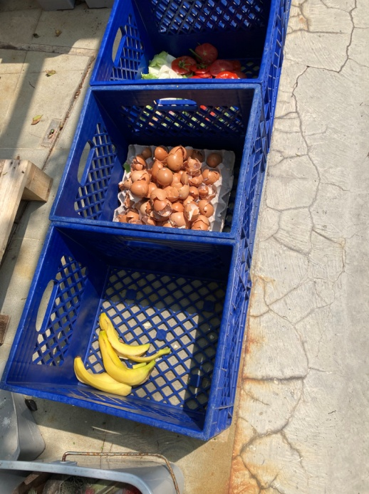

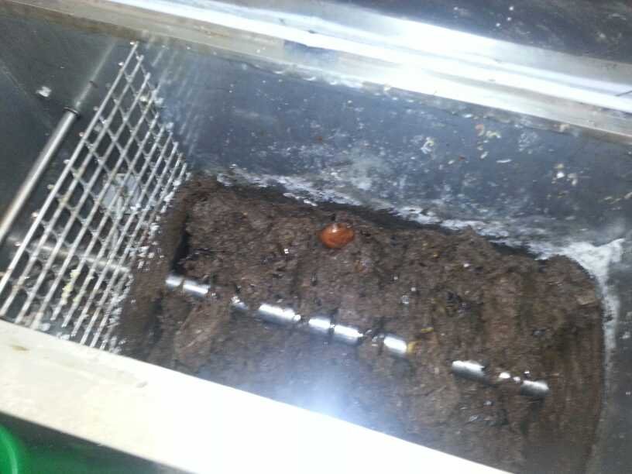

堆肥的使用

製成的堆肥會由園藝學會學生放入校內綠化地，及用於一人一花配合康樂及文化事務署綠化校園活動。

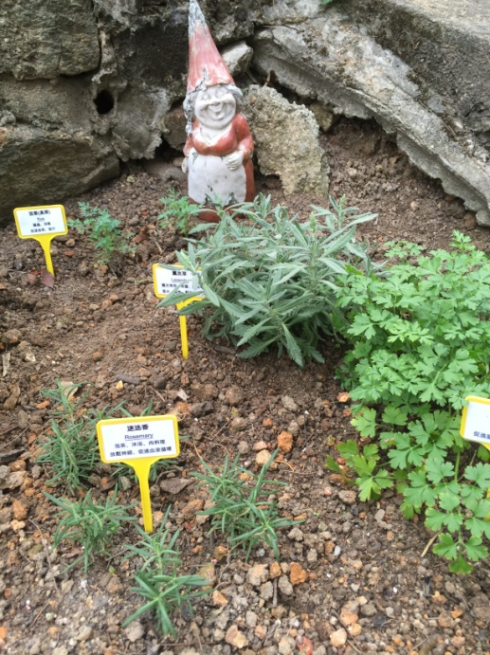
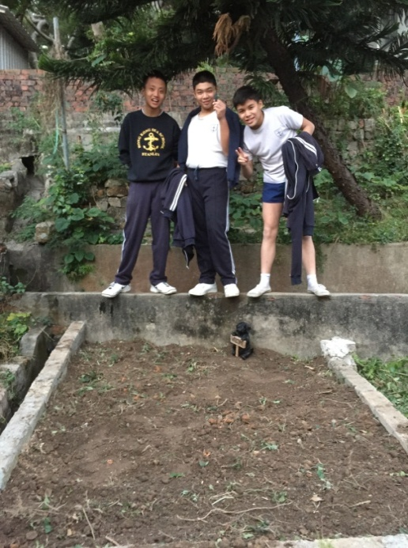

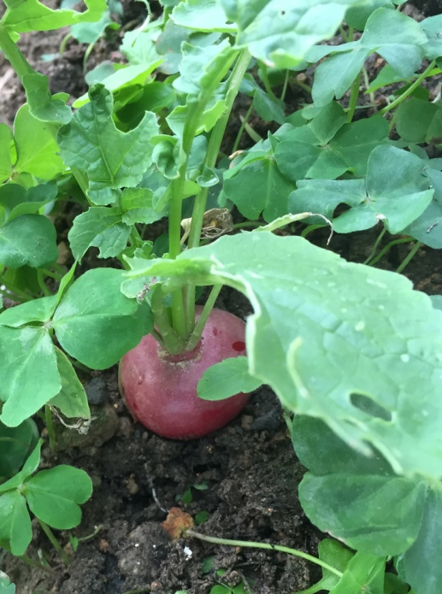
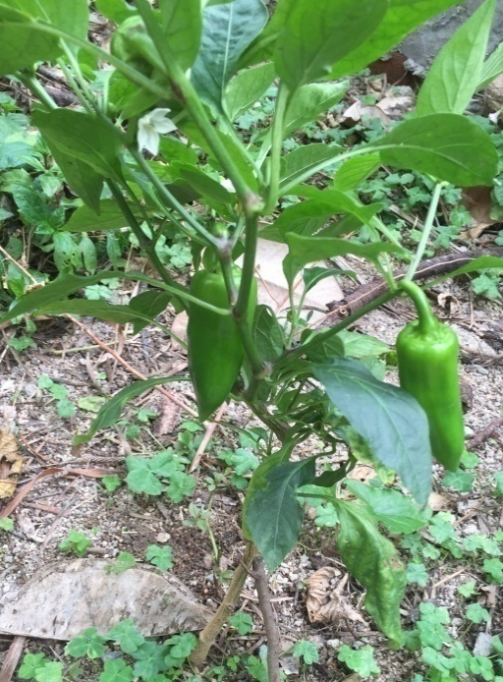

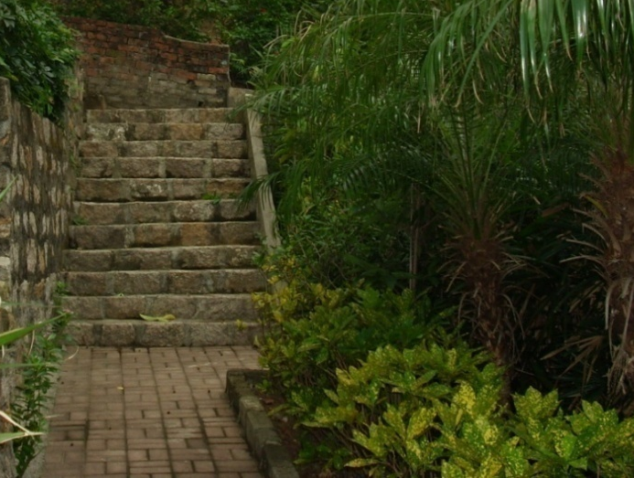
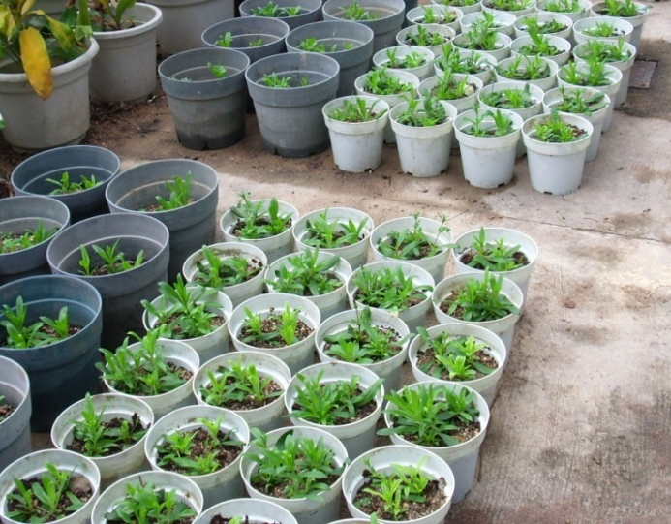

使用堆肥為肥料後每月的植物生長概況
及素質評估
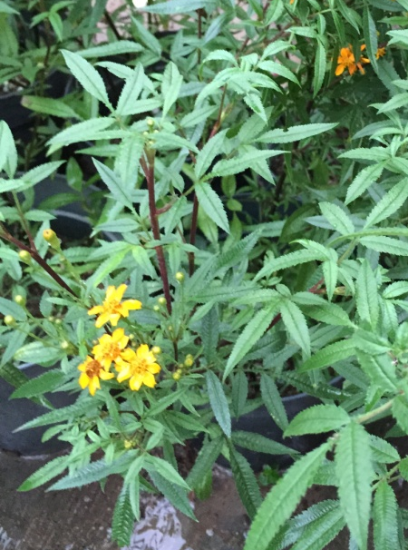
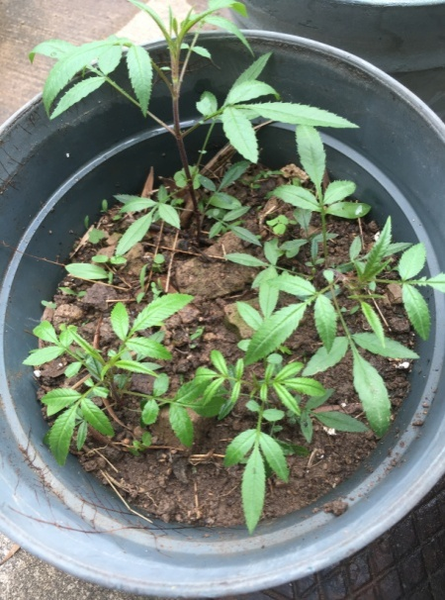
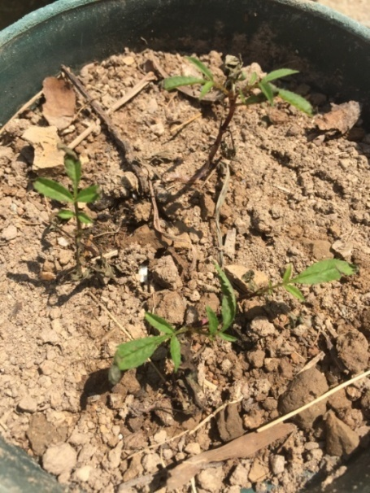

萬壽菊的生長情況
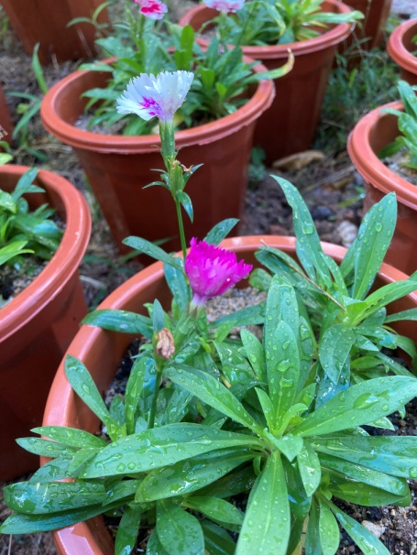
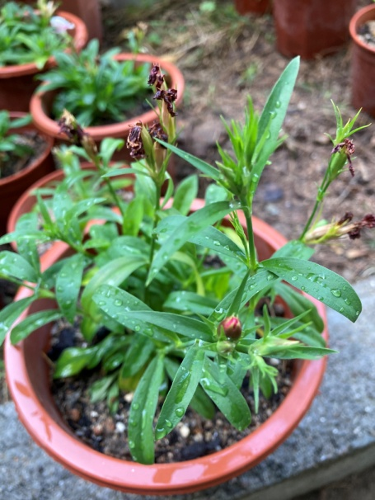
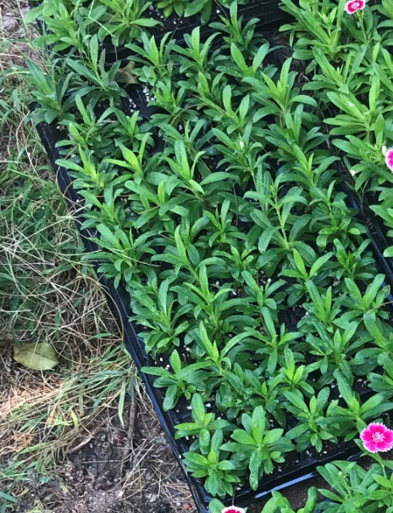

石竹的生長情況
堆肥用於園圃種植及一人一花計劃

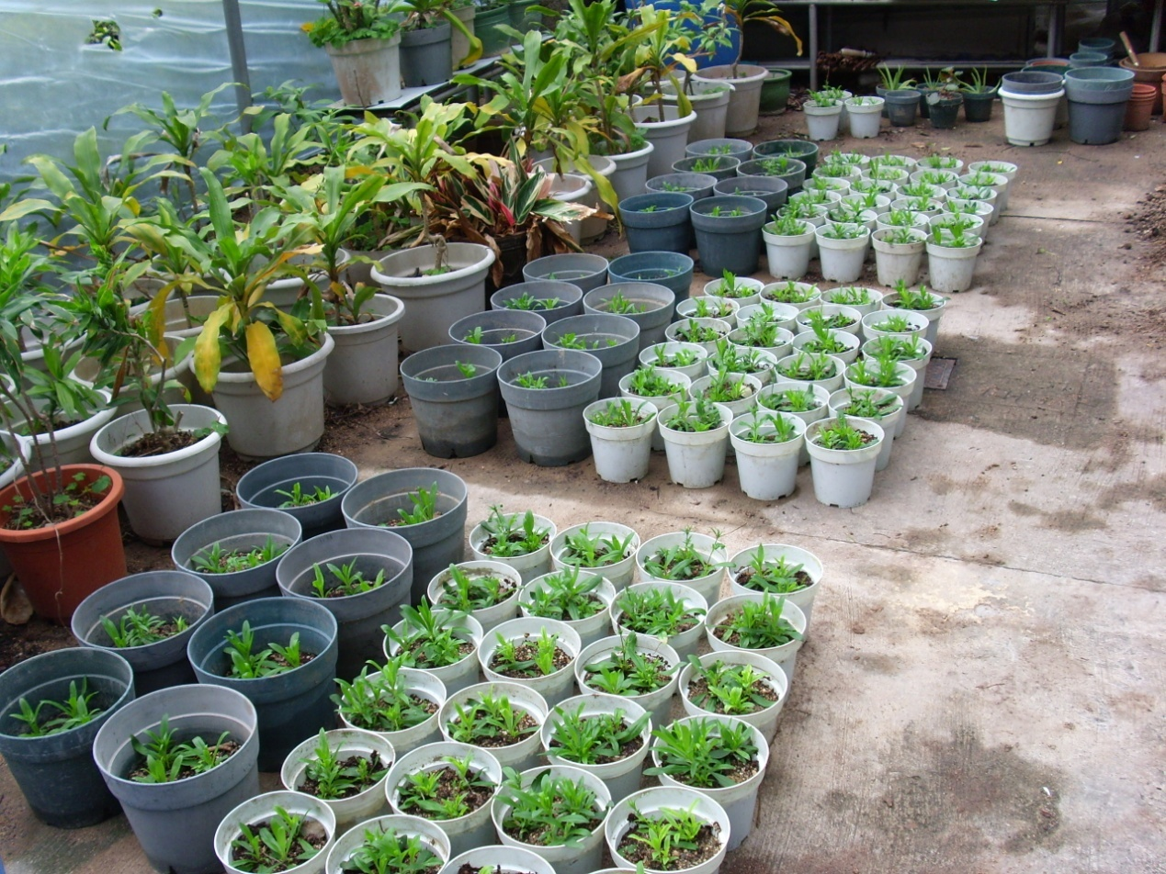

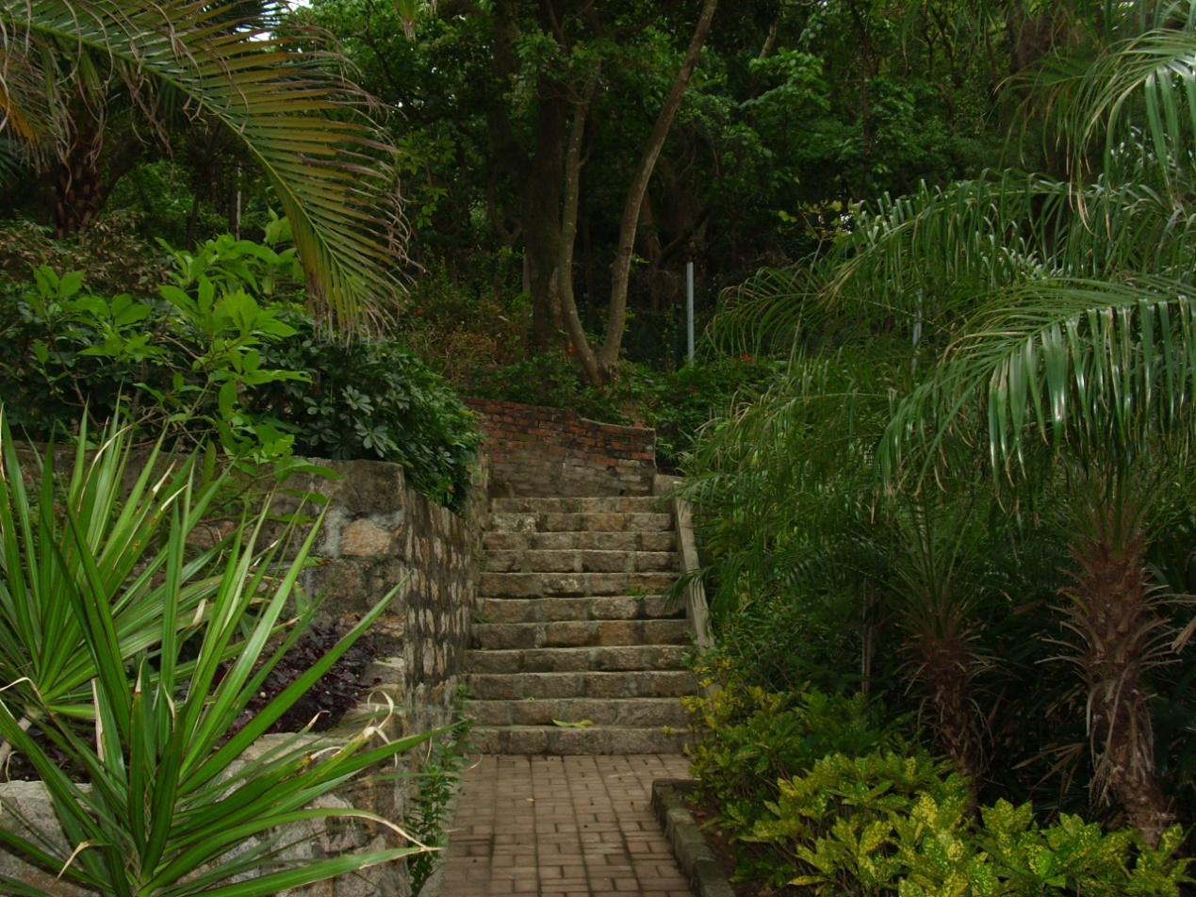

堆肥用於園圃種植

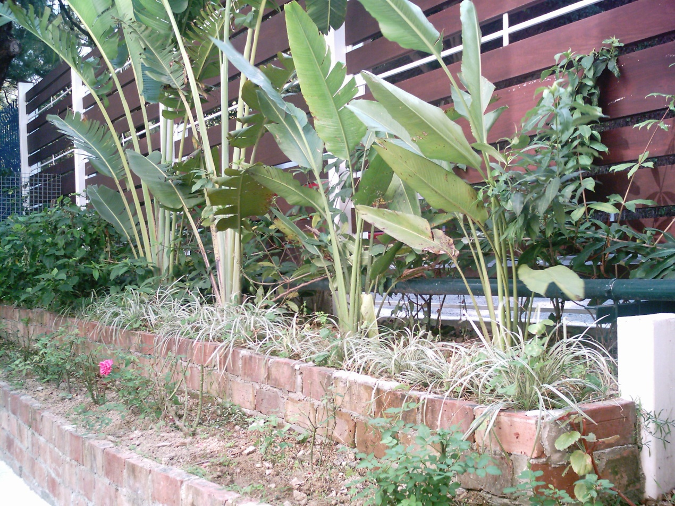

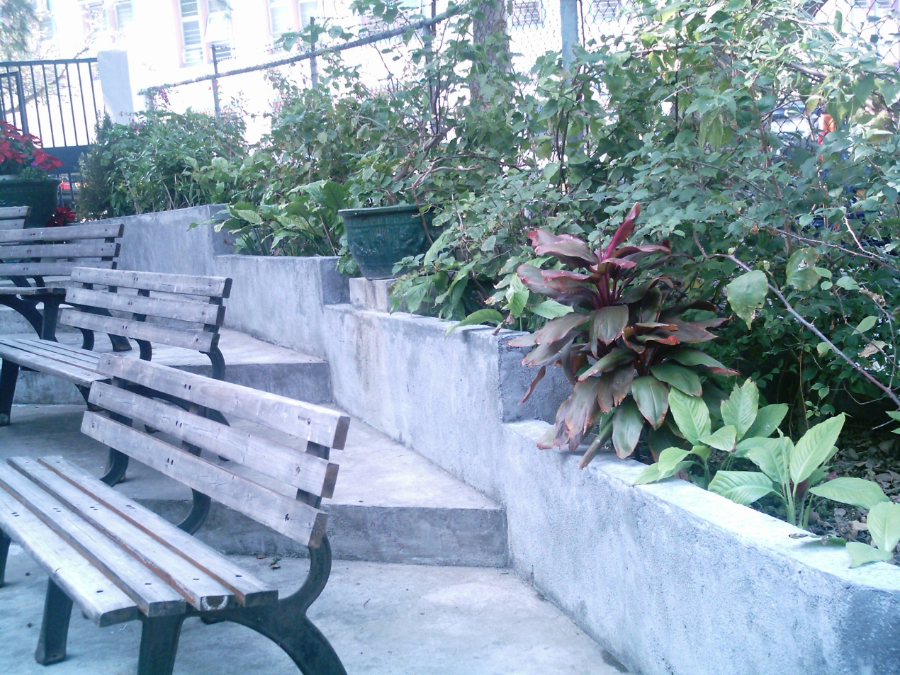

風能路燈

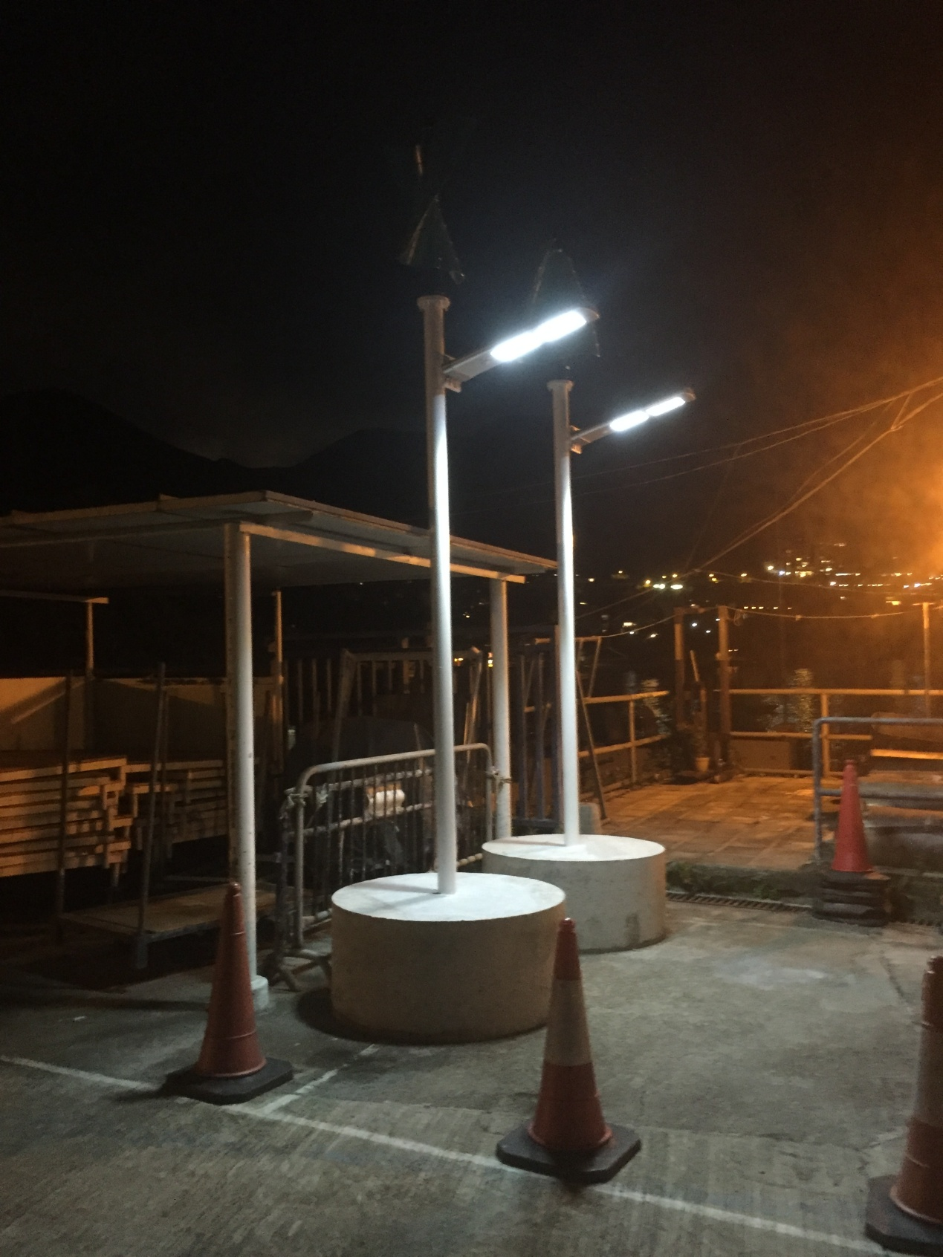
風能路燈晚間照明情况。

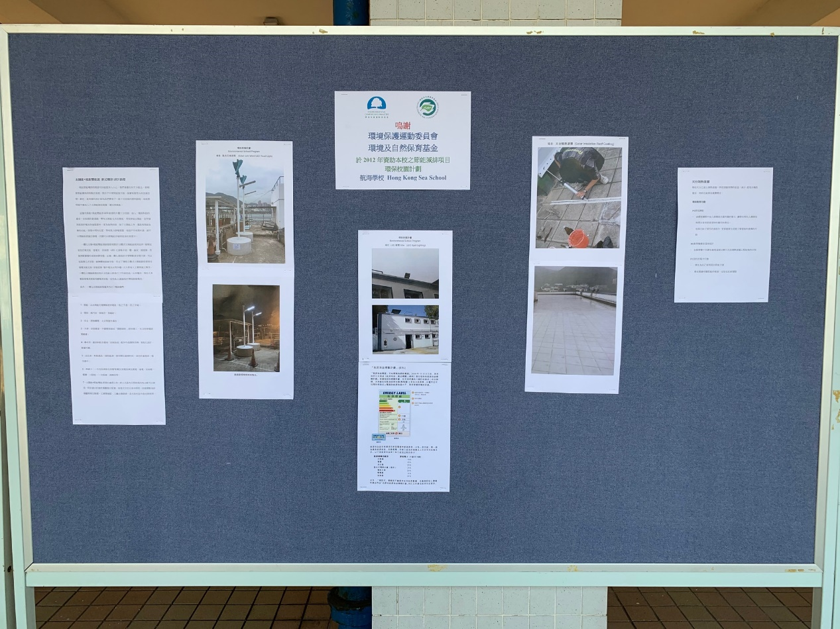

太陽隔熱膜 (Solar Window Film)
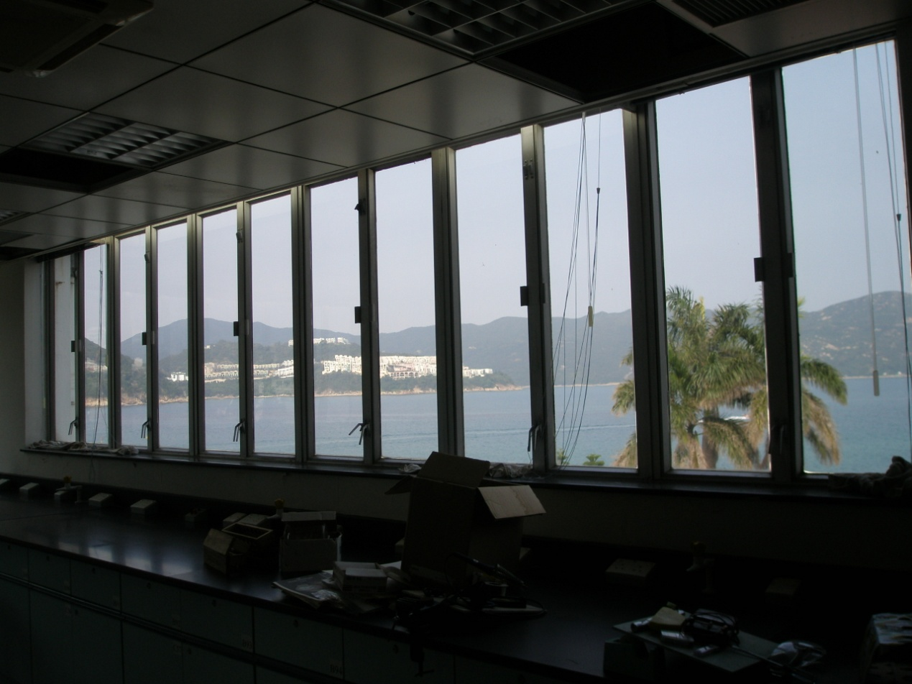
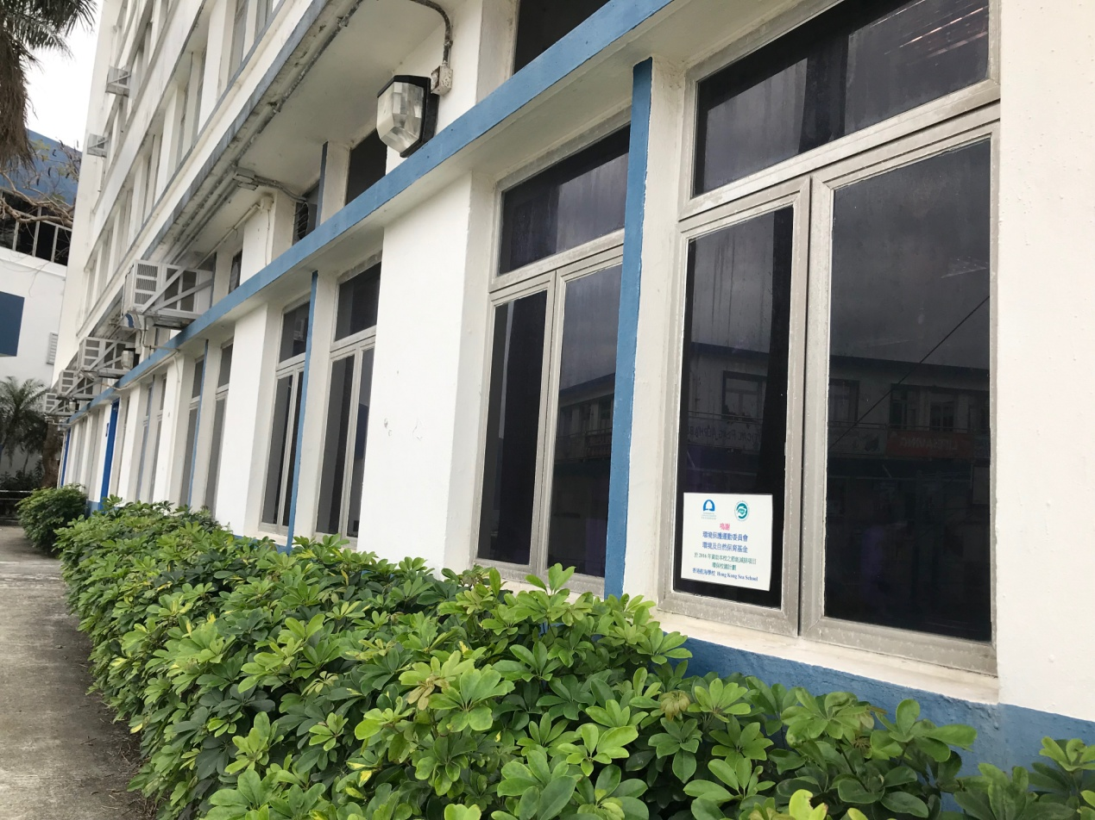

培訓環保大使，推動環保
學校會培訓具領袖才能的環保大使，通過舍宿分享、班主任節分享、活動、講座、參觀等，以提高同學環保意識，教導學生廢物利用，減少浪費。
環保大使 宿傳影片

片段 | 姓名
18區環保站 | 1B 洪贏 / 4B 黃胤齊
少用冷氣 | 4A 張文麒 / 3A 劉沛熙
珍惜食水 | 4A 韋達 / 5A 林尤新
外出關閉電源 | 1B 羅柏翹 / 3B 陳頌衡
少用即棄餐具 | 4A 孔雋 / 6A 張森江
垃圾分類 | 2A 陳冠庭 / 2B 黃冬霖 / 4A 李宗軒
開冷氣記得關窗 | 4A 陳顥天 / 4A 蘇子軒
源頭減癈 | 2A 陳俊賢 / 4A 張綽祐
減少瘋狂購物 | 4A 李澤宇 / 6A 黃梓俊
減少廚餘 | 1B 梁正也 / 4A 梁嘉浩
膠水樽再用 | 4B 陳俊傑 / 4B 陳衍瑋 / 4A 黃業林
環保紙再用 | 4A 黃梓龍

環保片段 - Google 雲端硬碟

